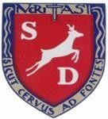 COLEGIO SANTO DOMINGO
TRABAJO PRACTICO DE CONTINGENCIA DE ECONOMIA
Temas: empresas y factores productivos

- Lee las siguientes empresas y busca el significado de las palabras que no conozcas
- Clasifica las siguientes empresas según toda la clasificación de empresas.
- Nombra los factores productivos que utilizan las empresas (factor trabajo y factor capital “físico”) por ejemplo una heladería utiliza de Factor trabajo: los heladeros, cajera, repartidor. Factor capital (físico): heladera, batidora, baldes, etc
Empresa de Cerveza Quilmes
Quilmes es una cerveza argentina de ingredientes argentinos. Fue fundada por Otto Bemberg en la ciudad homónima en 1888, y el 31 de mayo de 1890 se lanzó al público. Desde 2006 es parte de la empresa Anheuser-Busch InBev.​
Un poco de historia…..
Otto Bemberg llegó a la Argentina desde Alemania en 1852. Eligió la localidad de Quilmes debido a la calidad del agua y la cercanía con la estación de trenes, lo que la hacía un lugar propicio para fundar su cervecería. El 31 de octubre de 1890, luego de dos años de trabajo, inició a vender la cerveza Quilmes.
Con el tiempo, Quilmes traspasó los límites de la ciudad llegando a todo el país, logrando una producción a gran escala. Se inauguraron nuevas cervecerías en lugares como Rosario, Corrientes, Mendoza, Zárate, Tucumán y una maltería propia en Tres Arroyos. Sus publicidades a lo largo de los años la hicieron parte de la cultura popular de Argentina.
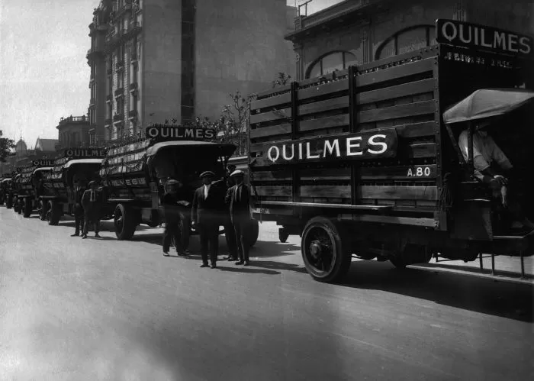
La empresa rápidamente se convirtió en un cártel, que terminó comportándose como tal. Por ello comenzó a tener problemas con el fisco por evasión impositiva. Esta situación litigiosa fue la heredada por la etapa que se instauró en la Argentina entre junio de 1943 y junio de 1946. Según afirmó Juan Domingo Perón, Bemberg fue tomando muchas cervecerías del país (a excepción de algunas cervecerías de Santa Fe) después de arruinar a sus legítimos dueños por la competencia desleal. Tomó todas las fábricas de levadura y monopolizó las malterías. Era desde ese momento el “Rey de la Cerveza”; como tal, había terminado con todos. ​
Sin embargo, en 1955 el entonces presidente Juan Domingo Perón nacionalizó las empresas del grupo apoyándose en una demanda por evasión impositiva. La medida no fue revertida tras el golpe militar, pero tras asumir en 1958 Arturo Frondizi le devolvió sus bienes a la familia Bemberg.
El sabor del encuentro
A partir de los 60, Quilmes empezó a impulsar su marca con publicidades y acciones en medios masivos. Varios de sus spots se destacaron por su creatividad y convirtieron a la etiqueta de cerveza en un referente en esta materia. En 1980 presentó su (ahora) clásico slogan "El sabor del encuentro".
Hacia fines de los 80 y durante la década del 90, la empresa aceleró sus planes de crecimiento. Inauguró cervecerías en Corrientes, Tucumán y Mendoza, abrió las puertas de una planta en Zárate y construyó una maltería en Tres Arroyos.
En 1994 dio el primer paso hacia la diversificación en su portfolio con el corte de cinta de su planta de agua mineral y el lanzamiento de su marca Eco de los Andes. Cinco años después esta unidad se transformó en un joint venture con Nestlé Waters y las etiquetas Nestlé Pureza Vital y Glaciar.
En la misma época debutó en el negocio de las bebidas con la adquisición de Baesa, la principal embotelladora de PepsiCo en el país. De esta manera pasó a encargarse de la producción y distribución de Pepsi, 7UP, Mirinda, Paso de los Toros y Gatorade. A esto se le suma la distribución de la bebida energizante Red Bull.
Cerveza y vino, todo divino
Dentro del segmento cervecero, Cervecería y Maltería Quilmes cuenta con un 60 por ciento de market share mercado entre sus marcas nacionales, como Quilmes, Patagonia, Andes Origen; y las internacionales, entre las que están Stella Artois, Brahma, Budweiser y Corona.
En 2006, la compañía dejó de estar en manos argentinas. Cuatro años antes la brasileña AmBev se había quedado con un tercio de participación accionaria, luego se fusionó con la belga Interbrew y formó InBev. Esta empresa pagó US$ 1200 millones para ampliar su tajada en la firma de los Bemberg al 91 por ciento. Desde 2008 su casa matriz es AB InBev tras su unión con la estadounidense Anheuser-Busch.
A fines de 2019 anunciaron un plan de inversiones de US$ 1500 millones el cual ya empezó a cristalizarse. Por caso empezaron a producir localmente marcas como Corona, Goose Island y Michelob Ultra, en tanto que incrementaron su cosecha de cebada. No obstante, lo más llamativo fue su ingreso al negocio del vino, algo nuevo incluso para AbInBev. Tras la compra de la bodega Dante Robino lanzaron su lata bajo la marca Blasfemia. Uno más de los tantos proyectos de la compañía.

Nacimos en Argentina, crecimos en Latinoamérica y nuestro mercado es el mundo.

Arcor es un grupo multinacional argentino líder que se especializa en 3 divisiones de negocio: Alimentos de consumo masivo (Golosinas, Chocolates, Helados, Galletas y Alimentos), Agronegocios y Envases.
En estas casi 7 décadas de historia, Grupo Arcor se transformó en la principal empresa de alimentos de la Argentina, el primer productor mundial de caramelos y una de las empresas de galletas más importantes de Latinoamérica, llegando con sus productos a más de 120 países.
La clave de su continuo crecimiento está en su ADN: una empresa argentina, familiar, que a lo largo de 67 años se sostuvo gracias a sus valores sólidos, el trabajo constante, el esfuerzo y el respeto por las personas y las comunidades en donde está presente.
Amos, el padre de Fulvio Pagani –uno de los fundadores de Grupo Arcor-, llegó a la Argentina en 1924; y se instaló en Arroyito, Córdoba. Dado que en Italia había ejercido el oficio de panadero, durante su primer año de estadía en el país trabajó como empleado en una panadería. Fue así como juntó el capital necesario y puso su propio negocio: primero una panadería en Arroyito y luego otra en otro pueblo cercano.
A los diez años, decidió diversificar las actividades y comenzó a fabricar caramelos de leche, primero en forma artesanal y desde 1936 con una estampadora automática, lo que permitió expandir la producción. Sus tres hijos varones —Fulvio, Renzo y Elio— comenzaron a trabajar en el negocio fraccionando golosinas y galletitas que compraban a granel en Buenos Aires.
Para comprar el primer predio de 10.000 m2 en Arroyito, los socios contaron con el apoyo de sus familias y hasta de todo el pueblo. Además de ellos participaban otros socios menores, con los que se completaba un total de 23 accionistas. Todos eran parientes, amigos o vecinos de los socios principales y oriundos de Arroyito.
Las esposas colaboraban realizando diversas tareas en la fábrica: envolver caramelos, limpiar las máquinas, preparar comida para grupos de clientes o alojar en sus casas a gente que llegaba a Arroyito por negocios, ya que la capacidad hotelera del pueblo no era suficiente.
Es la principal empresa de alimentos de Argentina, el primer productor mundial de caramelos duros y el principal exportador de golosinas de Argentina, Brasil, Chile y Perú y a través de Bagley Latinoamérica S.A., la sociedad conformada con el Grupo Danone para los negocios de galletas, alfajores y cereales en Latinoamérica, es una de las empresas líderes de la región.
Cuando Arcor instaló su primera planta en Arroyito, Córdoba, sólo había 4.000 habitantes.
En los inicios, en el pueblo se cortaba la luz desde la medianoche hasta las 6 de la mañana, por lo que la producción se detenía. De hecho, muchas de las cajas de caramelo se armaban en las casas de las familias fundadoras, a la luz de las velas.
Pero un problema eléctrico no podía detener el objetivo de los pioneros: fabricar 5.000 kg de caramelos diarios.
Maquinaria utilizada en la década del ´50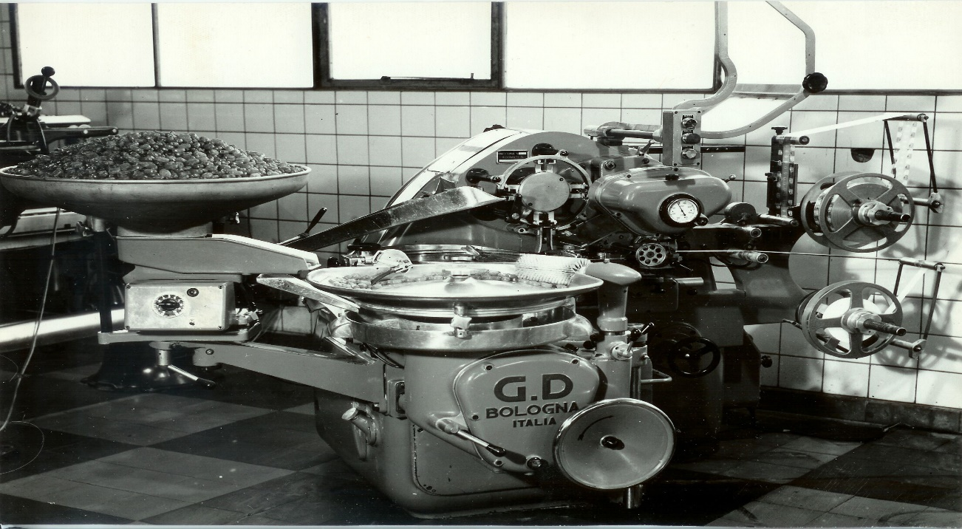
Fue así como los jóvenes montaron un primer generador para trabajar las 24 hs. Esa primera máquina fue creada por Mario Seveso, el mecánico del grupo, a partir del motor de una cosechadora. En 1955, por iniciativa de Fulvio Salvador Pagani, se constituyó la Cooperativa Eléctrica de Arroyito, con una usina de 750 hp (caballos de fuerza) , y más tarde Arcor instaló su propio turbogenerador.
A fines de la década del 50, Arcor comenzó a hacer campañas publicitarias de alcance nacional a través de la radio, el cine y la televisión. La primera de ellas fue la de los Bocaditos Holanda, en 1958, con la organización de un concurso en uno de los programas radiales de mayor difusión. La consigna consistía en que los participantes adivinaran el país que le dio nombre al producto.
Una de las gráficas de Holanda fue realizada por el reconocido ilustrador argentino Landrú.
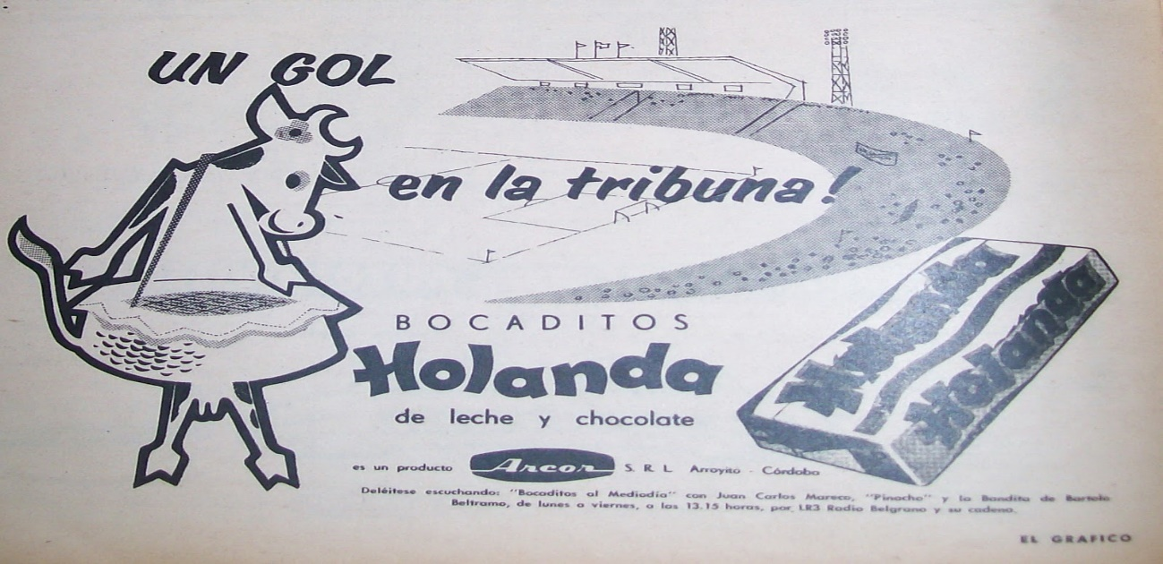
La primera experiencia fue en 1968 a Estados Unidos y es una muestra de las dificultades que presentaba la expansión hacia nuevos mercados. Se enviaron dos containers de caramelos de leche, transportados en bodega común, que se derritieron al pasar por el Ecuador, llegando la mercadería a los Estados Unidos en un solo bloque. Frente a esta situación, Arcor decidió pagar la factura, aunque le significara un costo elevado. Esta actitud le dio la suficiente credibilidad para que a los pocos meses esos clientes fueran personalmente a conocer la empresa y concretaran una sólida relación.
Sin embargo, ese primer error fue un gran aprendizaje. Actualmente, Grupo Arcor exporta alrededor de 2,8 millones de toneladas por año a más de 120 países (eso incluye materias primas, productos agroindustriales, frutas, productos terminados, flexibles y comercio exterior). Esto implica recorrer 57 millones de km por año o, lo que es lo mismo, dar 1360 vueltas al mundo*.
Arcor es la conjunción de las primeras letras del lugar que lo vió nacer: Arroyito / Córdoba.

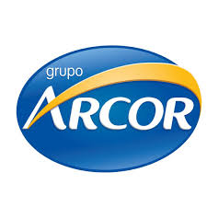
A través de una gestión sustentable, desarrolla marcas líderes que llegan a personas de más de 120 países. Cuenta con oficinas comerciales en América, Europa y Asia y sus 47 plantas en Latinoamérica.

